Электролиттік диссоциация теориясының негізгі қағидалары
Электролит деп ерітінділері не балқындылары электр тогын өткізетін заттарды айтамыз.
Ерітіндіде электр тогын тасымалдаушы бөлшектер – иондар, олай болса, зат молекулаларының полюсті еріткіштер және жоғары температура әсерінен иондарға ыдырауы диссоциация деп аталады.
1887 жылы швеция ғылымы С. Аррениус электролитік диссоцияция теориясын ұсынды, оның қағидалары төмендегідей:
1) негіз, қышқыл, тұзды суға еріткенде молекулалары оң және теріс зарядты иондарға ыдырайды,
2) электр өрісі әсерінен оң зарядты бөлшектер катодқа, ал теріс зарядты иондар анодқа тартылады (катион, анион),
3) барлық заттардың иондарға ыдырау дәрежесі бірдей емес, оның сан шамасы ерітуге алынған заттың табиғатына байланысты.
Электролит ерітінділерінің электр тогін өткізетіні және олардың ерітіндісінде зарядталған бөлшектер болу керек деген болжам XIX ғасырдың басынан бар. Бірақ, С. Аррениусқа дейінгі ғалымдар (Гроттус, Фарадей т.т) зат иондарға электр тогі әсерінен ыдырайды деп келді.
Аррениус теориясы бойынша зат молекуласы полюсті еріткіш молекуласы әсерінен иондарға ыдырайды. Бұл ғалым ерітінділердің физикалық теориясын жақтаушы еді, сондықтан заттардың иондарға ыдырау себебі анықталмады. Осыны түсіндіру үшін Д.И. Менделеев жасаған ерітінділердің химиялық теориясымен ұластыру керек болды, бұл жұмысты Каблуков И.А. орындап шықты.
Иондану – еріген заттың еріткіш молекулаларымен әсерлесу нәтижесінде болатын үрдіс, еріткіш молекулаларымен әсерлесіп, солваттар түрінде жүреді.
Ионды және полюсті ковалентті байланысты қосылыстар тек суда ғана емес, сонымен қатар диэлектриктік тұрақтысы жоғары HCN (∑= 107), HCOOH (∑= 57), R-OH (∑ = 20-35) және т.с.с еріткіштерде диссоциаланады.
Еріген заттарды диссоциялайтын еріткіштерді иондаушы еріткіштер деп атайды.
Ионды байланысты қосылыстар диссоциациясының механизмі.
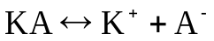
Катиондар гидратациясы донорлы-акцепторлы байланыс бойынша жүреді. Донор – су молекуласындағы оттегі, ал акцептор – катион; анион гидратациясының механизмін сутектік байланыс арқылы түсіндіруге болады.
Катиондарды қоршайтын су молекуласының саны (координациялық сан) көпшілік жағдайда ион зарядына екі еселі болады Al³⁺, Cr³⁺, Fe³⁺ - к∙с = 6, ал Be²⁺, Zn²⁺ иондары үшін к∙с = 4, ал хлор анионы (Cl⁻) үшін к∙с = 4.

Мысал ретінде BeCl₂ диссоциациясын қарастырайық:
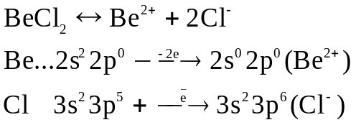
Сонда берилий ионында төрт кванттық ұяшық бос тұрса, хлор ионындағы жұп электрон және су құрамындағы оттек атомының байланысқа жұмсалмаған жұп электрондары болғандықтан оның координациялық саны төртке тең болады: 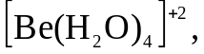 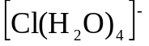 кешенді иондар түзіледі. Көпшілік жағдайда кешенді (акво кешенді) қосылыстар кристалогидраттар 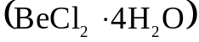 береді.

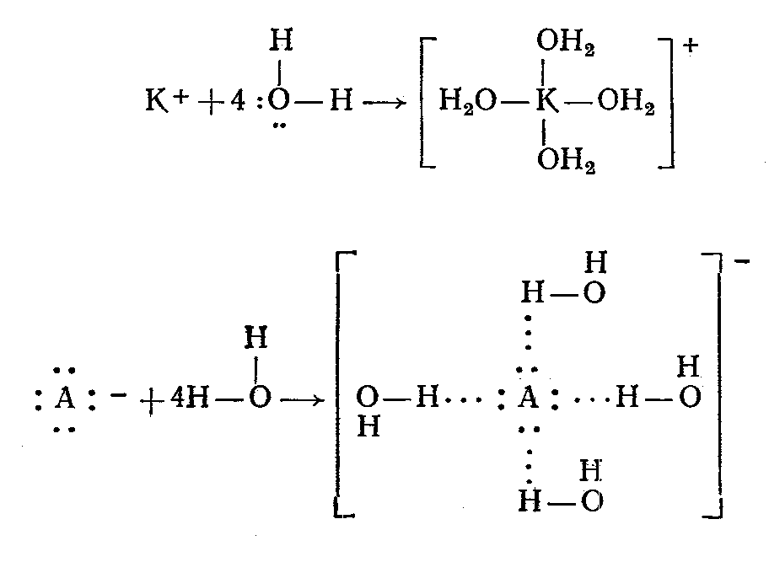
Полюсті байланысты молекулалар су молекуласы әсерінен ориентациялық поляризацияға ұшырап, ионға ыдырайды, ал, полюссіз байланысты молекулалар иондарға ыдырамайды.
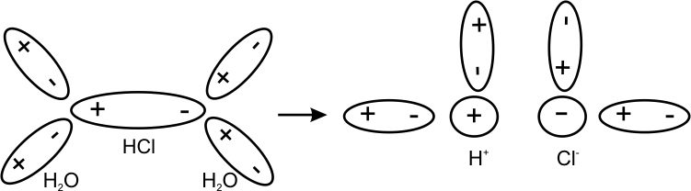

Ионды қоршаушы су молекулаларының саны (координациялық сан) ион радиусы мен зарядына тәуелді болады.
Практикада заттардың диссоциациялану теңдеуін жазғанда иондар гидратациясын есепке алмай (жазуға, есте ұстауға оңай болуы үшін) төмендегідей етіп келтіреді.
Қышқылдар үшін: H_{x}R ↔ хH⁺ + R^{x-}
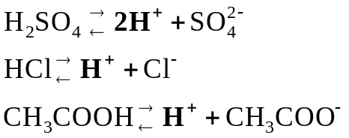
Негіздер үшін: 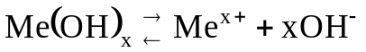
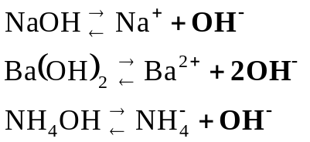
Екідайлы негіздер үшін:
Қышқылдар мен негіздердің қазіргі кезде бірнеше теориясы бар;
Ол мына ғалымдар есімдерімен байланысты: Шатенштейн, Льюис, Измайлов, Бренстед-Лоури, Усанович М.И.
Осы әлемге танымал теориялардың бірінің авторы М.И. Усанович Аль-Фараби атындағы Қазақтың мемлекеттік университетінің (Алматы) физхимия кафедрасының меңгерушісі болған академик. Усанович теориясы бойынша заттың негіздік не қышқылдық қасиеті тек сол заттың қасиетіне ғана байланысты емес, сонымен қатар ол затпен әсерлесетін зат қасиеттеріне де тәуелді болады.
Электролиттік диссоциация теориясы бойынша электролиттердің анықтамалары төмендегідей болады:
Қышқылдар - диссоциациялану кезінде сутек катиондары мен қышқыл қалдық аниондарына ыдырайтын заттар.
Негіздер - диссоциациялану барысында металл катиондарымен (NH₄⁺ – аммоний ионына) гидроксил аниондарына ыдырайтын күрделі заттар.
Тұздар - диссоциациялану кезінде негіз және қышқыл қалдық иондарына ыдырайтын заттарды айтады.
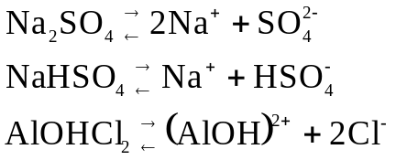

Диссоциация үрдісінің сандық сипаттамалары

Электролит суда еріп, иондар саны көбейген сайын олар ерітінді ішінде кездесіп, бір- бірін тартып, ассоциациялану үрдісі де жүре бастайды.
диссоциация ↔ ассоциация
Еріген молекулалардың қандай бөлігі диссоциацияланғанын көрсететін шама диссоциациялану дәрежесі болып табылады.
Диссоциациялану дәрежесі деп диссоциацияланған молекулалар санының жалпы суда еріген молекулалар санына қатынасымен анықталады:
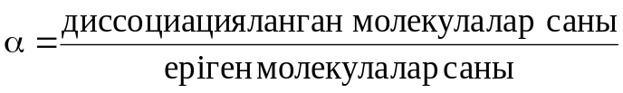 (0-1, 0- 100%) (6)
Иондану дәрежесіне байланысты заттарды шартты түрде үш топқа бөледі:
а) 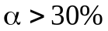 - күшті электролиттер,
ә) 3 < 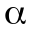 < 30 % - орташа күшті электролиттер
б) < 3 % - әлсіз электролиттер
Диссоциациялану дәрежесінің мәніне сай электролиттерді осылай бөлу шартты түсінік, өйткені бұл шамаға мынадай факторлар әсер етеді:
1) еріткіш пен еріген зат табиғаты (байланыс табиғаты),
2) ерітінді концентрациясы С(СH₃COOH) = 0.1 моль/л, = 1,3%; С(СH₃COOH) = 10⁻⁵ моль/л, = 50%,
3) ерітіндіге қосылатын аттас ион концентрациясына тәуелді,
КtАn ↔ Кt⁺ + Аn⁻
МеАn ↔ Ме⁺ + Аn⁻
егер анионы аттас (бірдей) екінші затты бірінші зат ерітіндісіне қосса, тепе-теңдіктің оңнан солға ығысуына байланысты (Ле- Шателье принципі бойынша) заттың (НАn) диссоциациялану дәрежесі төмендейді,
4) Температураға тәуелді:
а) КtАn ↔ Кt⁺ + Аn⁻ + Q
∆S ›0 ∆H‹0 ∆G‹0
Егер диссоциация экзотермиялық болса, ол өздігінен жүреді.
Ал, диссоциация эндотермиялық болса:
ә) КtАn ↔ Кt⁺ + Аn⁻ - Q
∆S ›0 ∆H›0 онда мына теңсіздік │∆H│ < │T∆S │ орындалуы үшін жоғары температура иондану дәрежесін арттырады.
Заттардың иондану үрдісі, әсіресе әлсіз және орташа күшті электролиттер үшін, қайтымды болғандықтан оны диссоциациялану константасы арқылы сипаттауға болады.
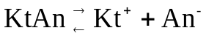
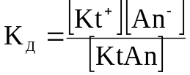 (7)
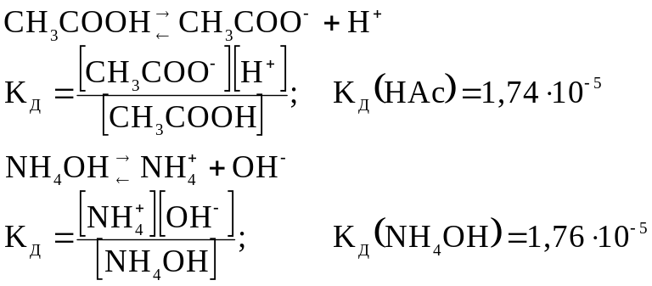
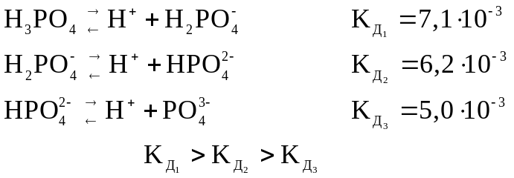
Диссоциациялану константасы тек зат табиғаты мен температураға тәуелді, концентрацияға тәуелсіз шама. Оның сандық мәні неғұрлым үлкен болса, электролит соғұрлым күшті болды.
Заттың диссоциациялану константасы мен диссоциациялану дәрежесінің арасында байланыс бар. Бұл байланысты анықтау үшін КtАn затының диссоциациясын қарастырайық; КtАn затының концентрациясы С болса, ерітіндідегі иондар концентрациялары:
[Кt⁺] = [Аn⁻] = 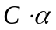 олай болса, диссоциацияға ұшырамай қалған КtАn затының концентрациясы [КtАn] = 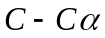 = 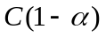. Енді осы мәндерді диссоциациялану константасының математикалық өрнегіне қойсақ:
К_{д}= 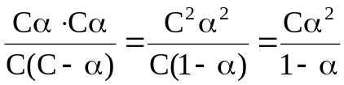 (8)
Бұл формула Осфальдтың сұйылту заңының (1888ж) математикалық өрнегі деп аталады.
Әлсіз электролиттер үшін <<1 болуына байланысты, бөлімін 1-ге тең десек,
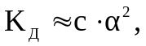 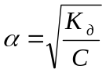 (9)
формуладағы С - ерітіндінің молярлы концентрациясы:
С (Х) = 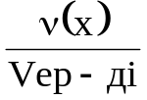, сонда: 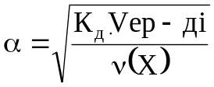;
Бұл формула әлсіз электролиттер ерітіндісін сұйылтқанда (көлемі артқанда) диссоциациялану дәрежесінің артатынын көрсетеді.
Күшті электролиттер толық диссоциацияланады, олай болса, олар үшін 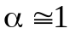 болуы керек, бірақ тәжірибе жүзінде < 1 болады. Бұл қайшылықты 1923 жылы Дебай-Хюккель теориясы түсіндірді. Күшті электролит ерітіндісінде иондар концентрациясы үлкен болады. Диэлектриктік тұрақтысы төмен еріткіш молекулаларымен сольваттанған иондар бір-бірімен электростатикалық күшпен әсерлесіп, иондық «атмосфера» түзіп, олардың еркін қозғалысына кедергі болады. Осыған байланысты тәжірибе жүзінде бөлшек санына байланысты анықталатын шамалар (Δр, Т_{қайнау}, Т_{қату}) мәндері электролит толық иондалды деп есептеген мәнінен төмен болады. Сондықтан байқалатын концентрацияны Льюис (1907) ұсынысы бойынша активті(белсенді) деп атады. Активті пен нақты концентрация арасында мынадай байланыс бар: V_{a} = fC, мұндағы а – активтік, f – активтілік көрсеткіші, С – нақты концентрация. Ал, активтілік көрсеткіш, иондық күшке дейтін шамаға тәуелді.
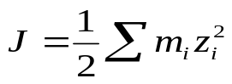
Мұндағы, J – иондық күш, m_{i} – молярлық концентрация, z_{i} – ионның заряды.
Еріткіштің диэлектрлік тұрақтысы жоғары болса, ерітінді концентрациясы төмен болғанда иондық «атмосфера» түзілуі азайып, f→1, аС болады.
Кешенді қосылыс диссоциациясына тоқталсақ, ондай қосылыстарды (катионды, анионды) суда еріткенде диссоциация екі сатымен жүреді. Бірінші сатысында сыртқы сфера ішкі сферадан бөлінеді, себебі олардың арасында иондық байланыс, ал, ішкі сферадағы бөлшектердің бір-бірінен ыдырауы қайтымды үрдіс, осы сатысының жүруін сипаттайтын тұрақты шаманы кешенді қосылыстардың тұрақсыздық константасы деп атайды. Бұл шаманың сандық мәні неғұрлым үлкен сан болса, кешенді қосылыс тұрақсыз, ал кіші мәнді болса – тұрақты, берік қосылыс болады.
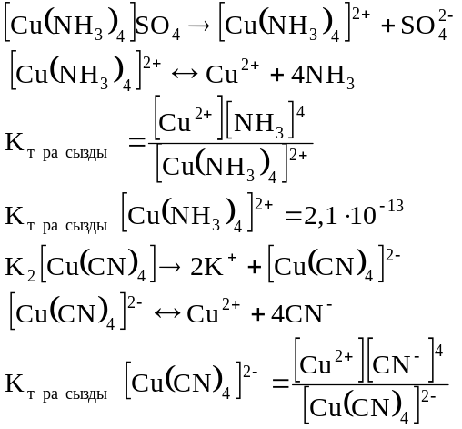 (10)
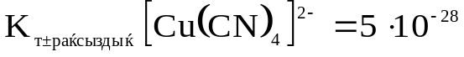
Олай болса, келтірілген мысалда екінші қосылыс біріншісіне қарағанда берік болып саналады, себебі 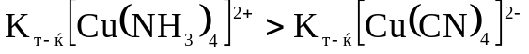.
Күшті электролиттерге суда жақсы еритін тұздар жатады, ал қышқылдар мен негіздердің күшті не әлсіз болуы молекуладағы байланыс полюстілігі мен беріктілігіне тәуелді, енді соны қарастырайық.

10.4 Гидроксидтердің қышқылдық-негіздік диссоциациялануы

Оттексіз қышқылдардың жалпы формуласы – Н_{х}R (R – Г, S, Se, Te)
Н_{х}R↔ хH⁺ + R^{х-}
Галогенді сутек қышқылдарының қатарын жазсақ: HF - HCI - HBr - HI осы көрсетілген бағытта қышқылдық қасиет артады, оның себебі галогенид иондарының радиустары артады да, сутек ионымен байланыс күші азаяды. Осы заңдылық VIА топшасының элементтері үшін де орындалады.
Ал, элемент оксидтерінің гидраттарды негіздерше және қышқылдарша да диссоциацияланады.

Кесте 16. Негізгі топша элементтерінің гидроксидтері

топ  қасиет | I | II | III | IV | V | VI | VII
топ  қасиет | 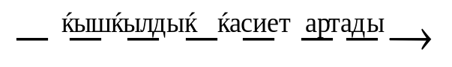
Негіздік қасиеттері артады | LiOH | Be(OH)₂ | H₃BO₃ | H₂CO₃ | HNO₃ | –– | ––
Негіздік қасиеттері артады | NaOH | Mg(OH)₂ | Al(OH)₃ | H₄SiO₄ | H₃PO₄ | H₂SO₄ | HClO₄
Негіздік қасиеттері артады | KOH | Ca(OH)₂ | Ga(OH)₃ | H₂GeO₄ | H₃AsO₄ | H₂SeO₄ | ––
Негіздік қасиеттері артады | RbOH | Sr(OH)₂ | In(OH)₃ | Sn(OH)₄ | H₇SbO₆ | H₆TeO₆ | H₅JO₆
Гидроксидтің негіздік-қышқылдық қасиеті оның суда еру кезінде ерітіндіге бөліп шығаратын ионының табиғатына байланысты.
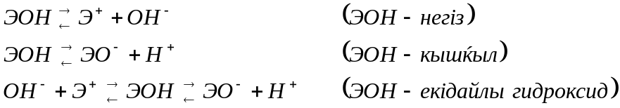
Гидроксид диссоциацияланған кезде оның ерітіндіге бөліп шығаратын иондарының табиғаты мына жағдайларға байланысты:
а) молекуладағы байланыс полюстілігіне (Э – орталық ион) ол – гидроксид түзуші элемент табиғатына байланысты,
ә) орталық ионның зарядына,
б) орталық ион радиусына.
а) Егер Э – типтік металл болса, онда Э–О арасында байланыс өте полюсті болады, және ол О–Н арасындағы байланыс полюстілігінен жоғары болуына байланысты қосылыс негіздерше диссоциацияланады.
ә) Егер Э – бейметалл болса, онда Э–О арасындағы байланыс полюстілігі О–Н арасындағы байланыс полюстілігінен кем болады да, зат қышқылдарша иондарға ыдырайды.
в) Егер Э-дің қасиеті металл мен бейметалл аралығында болса, онда Э–О және О–Н полюстілігі шамалас болуына байланысты жағдайға байланысты екі жақты (екідайлы) қасиет көрсетеді.
Период бойынша атом (ион) радиустары кемиді, бейметалдық қасиет артады, олай болса, осы бағытта гидроксидтердің қышқылдың қасиеті артады.
Топ бойынша жоғарыдан төмен қарай атом (ион) радиустары артады, осы бағытта металдық қасиет артады, олай болса, осы бағытта гидроксидтерінің негіздік қасиеті артады.
Оттекті қышқылдардың жалпы формуласын ЭО_{m}(ОН)_{n} десек, қышқылдық қасиет n-нің мәніне қарағанда m-нің мәніне көбірек тәуелді.
Э(ОН)_{n} – әлсіз рК = 7-10; ЭО(ОН)_{n} – орташа (рК= 1,5-4);
ЭО₂(ОН)_{n} – күшті рК= 0-1,4; ЭО₃(ОН)_{n} – өте күшті.
m-нің мәні артқан сайын электрон бұлттарының тығыздығы оттекке қарай көбірек ығысады да Н-О арасындағы байланыс әлсіреп, қышқылдық күші артады.

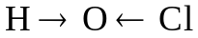  НОСl | 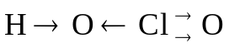  (HOClO) HClO₂ | 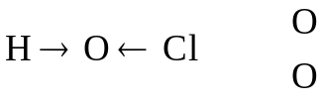  HOClO₂ (HClO₃) | 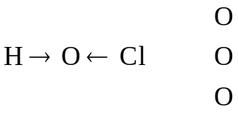  (HOClO₃) (HClO₄)

Олай болса, мына қышқылдар қатарында да қышқылдық қасиет артады:
H₄SiO₄ < H₃PO₄ < H₂SO₄ < HClO₄
Сонда, гидроксид түзуші орталық ион (Э) заряды ұлғайып, радиусы кішірейген сайын гидроксидтің негіздік жолмен диссоциациялану мүмкіншілігі азайып, қышқылдық жолмен ионға ыдырау мүмкіншілігі артады.
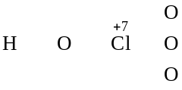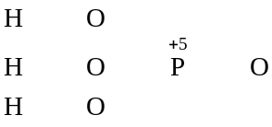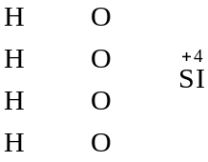
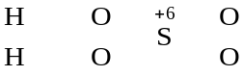

Қосымша топша элементтерінің гидроксидтерінің қышқылдық-негіздік қасиеттері олардың тотығу дәрежелерінің мәндеріне байланысты: төменгі тотығу дәрежелеріне сәйкес гидроксидтері – негіз, жоғары тотығу дәрежелеріне сәйкестері – қышқыл, ал аралық тотығу дәрежелеріне сәйкестері әрі қышқыл әрі негіз болатын екідайлы гидроксидтерге жатады.
Мысалы, титанның валенттілік электондарының формуласы 4s²3d², оның қосылыстарда көрсетер валенттіліктері II, III, IV, сонда оксидтері:
ТіО Ті₂О₃ ТіО₂
Негіздік оксид екідайлы оксид қышқылдық оксид
Оксидтерінің гидраттары:
Ті(ОН)₂ Ті(ОН)₃ Н₂ТіО₃
НТіО₂
Н₃ТіО₃
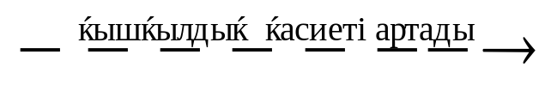
Тұздар диссоциациясы

Тұздар орта, қышқыл және негіздік тұз деп бөлінетінін білеміз, енді қышқыл және негіздік тұз диссоциациясын қарастырайық.
Бұл тұздарда алдымен иондық байланыстар, одан кейін полюсті ковалентті байланыстар ыдырайды, ал полюссіз байланыстар еріткіш әсерінен иондарға ыдырамайды. Еріткіштің иондау қабілеті оның полюстілігіне байланысты болады, ал бұл шаманы диэлектриктік өтімділік арқылы өрнектейді:
Σ(H₂O) = 78.3, Σ(C₂H₅OH) = 25.2, Σ(C₆H₆) = 2.28
Σ(H₂O) > Σ(C₂H₅OH) > Σ(C₆H₆)
Натрий гидросульфатындағы (NaHSO₄) элемент электротерістіліктерін салыстырып, байланыстың қай жерінен үзіліп, ерітіндіге ион түрінде бөлінуін көрейік:
χ (Na) = 0,9 χ (O) = 3,5 χ (H) = 2,4
χ (S) = 3,2
Қосылыстың графикалық формуласын жазсақ:
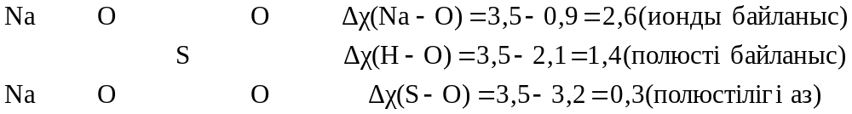 олай болса, заттың диссоциациялануы мынандай сатылармен жүреді:
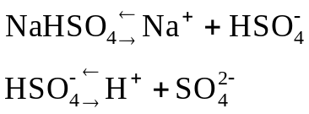
Осы сияқты негіздік тұз диссоциациясы:
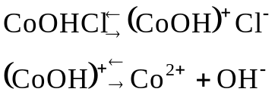
Ал, ерімтал орта тұздар бір сатымен диссоциацияланады:
